Министерство науки и высшего образования Российской Федерации Федеральное государственное автономное образовательное учреждение высшего образования

**«Пермский национальный исследовательский политехнический университет»**

Кафедра «Информационные технологии и автоматизированные системы» направление подготовки: 09.03.01 – «Информатика и вычислительная техника»

**Отчет по лабораторной работе**

**“Сортировка в С++”**

**Вариант 25.**

|  |
| --- |
| Выполнила студентка гр. ИВТ-24-2б  Косиненко Ксения Николаевна ______ |
| Проверил:  Доц. Каф. ИТАС______________________  Ольга Андреевна Полякова_____________  ___________ ______________________  (оценка) (подпись)  ___________________________  (дата) |

г. Пермь, 2024

**Сортировка массива методом обмена(Пузырька)**

**Код программы:**

#include <iostream>

using namespace std;

int main()

{

setlocale(LC_ALL, "Rus");

int tmp;

const int n = 7;

// Заполнение массива случайными числами

int arr[n];

int range_min, range_max;

range_min = 2;

range_max = 412;

for (int i = 0; i < n; i++)

{

arr[i] = ((double)rand() / RAND_MAX) * (range_max -

range_min) + range_min;

cout << arr[i] << " ";

}

cout << endl;

// цикл сортировки

for (int i = 0; i < n - 1; i++) // т.к. пары

{

for (int j = 0; j < n - 1 - i; j++)

{

if (arr[j] > arr[j + 1])

{

tmp = arr[j];

arr[j] = arr[j + 1];

arr[j + 1] = tmp;

}

}

for (int y = 0; y < n; y++)

cout << arr[y] << " ";

cout << endl;

}

cout << "Отсортированный массив: " << endl;

for (int i = 0; i < n; i++)

{

cout << arr[i] << " ";

}

cout << endl;

return 0;

}

**Вывод программы:**

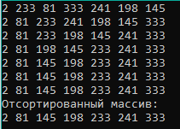

**Блок-схема кода программы:**

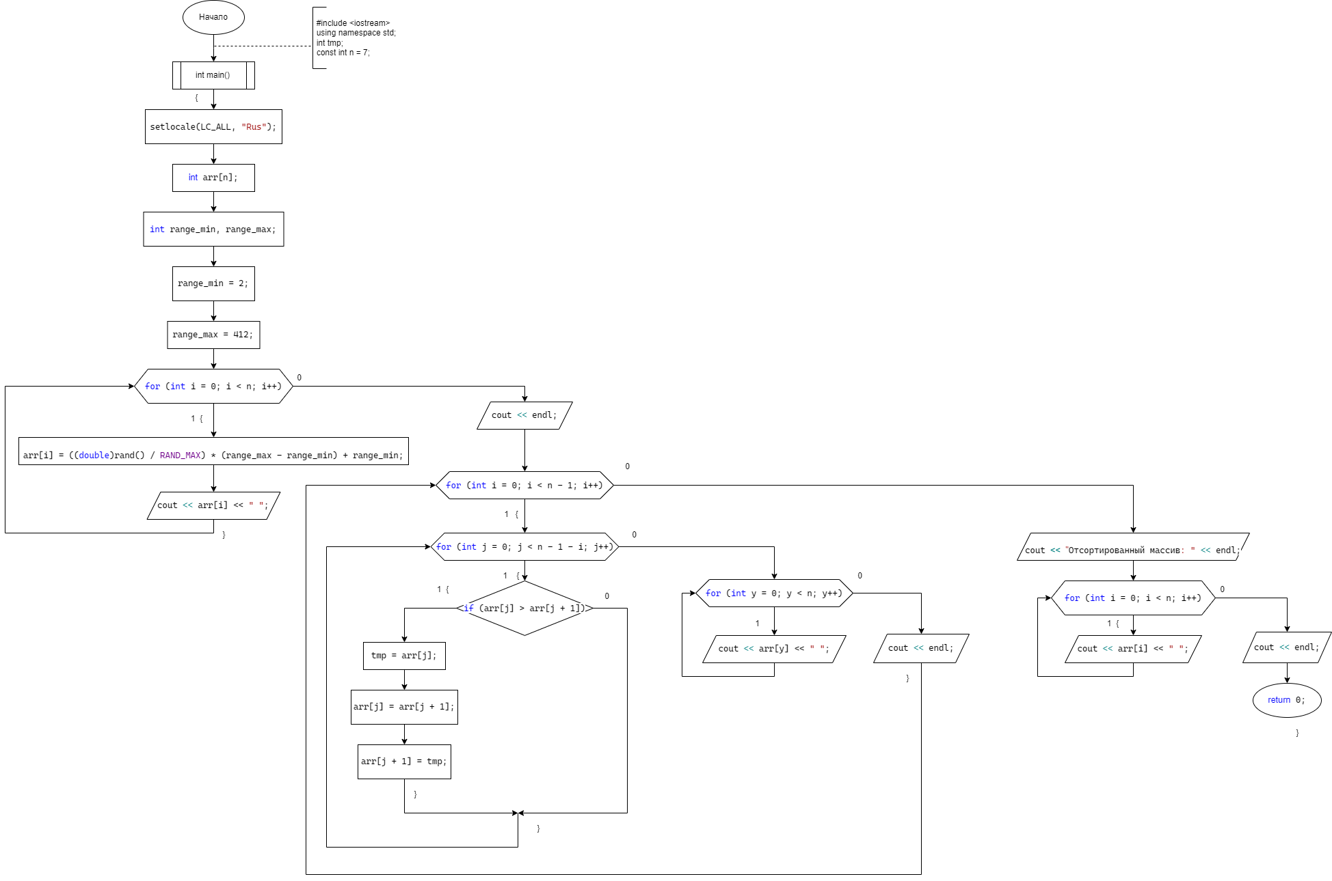

**Сортировка массива методом вставки**

**Код программы:**

#include <iostream>

using namespace std;

int main()

{

setlocale(LC_ALL, "Rus");

int tmp;

const int n = 7;

// Заполнение массива случайными числами

int arr[n];

int range_min, range_max;

range_min = 2;

range_max = 412;

for (int i = 0; i < n; i++)

{

arr[i] = ((double)rand() / RAND_MAX) * (range_max -

range_min) + range_min;

cout << arr[i] << " ";

}

cout << endl;

int key; // переменная для хранения значения элемента, с которым мы сравниваем текущий

// цикл сортировки

for (int i = 0; i < n; i++)

{

key = arr[i];

int j = i - 1;

// если условие выполняется, нам нужно обменять элементы

while (j >= 0 && arr[j] > key)

{

arr[j + 1] = arr[j];

j--;

}

arr[j + 1] = key;

for (int y = 0; y < n; y++)

cout << arr[y] << " ";

cout << endl;

}

cout << "Отсортированный массив: " << endl;

for (int i = 0; i < n; i++)

{

cout << arr[i] << " ";

}

cout << endl;

return 0;

}

**Вывод программы:**

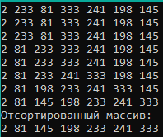

**Блок-схема программы:**

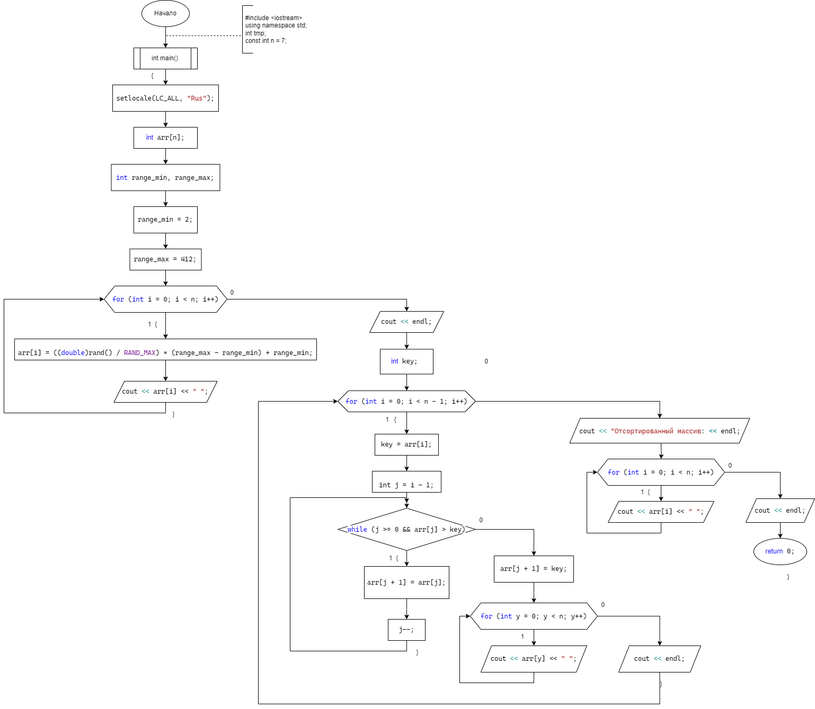

**Сортировка массива методом выбора**

**Код программы:**

#include <iostream>

using namespace std;

int main()

{

setlocale(LC_ALL, "Rus");

int tmp;

const int n = 7;

// Заполнение массива случайными числами

int arr[n];

int range_min, range_max;

range_min = 2;

range_max = 412;

for (int i = 0; i < n; i++)

{

arr[i] = ((double)rand() / RAND_MAX) * (range_max -

range_min) + range_min;

cout << arr[i] << " ";

}

cout << endl;

int min_index; // индекс (текущий) наименьшего по значению элемента

// цикл сортировки

for (int i = 0; i < n - 1; i++) // 1 элемент в итоге почти сразу будет на своем месте, нет необходимости избыточной итерации

{

min_index = i;

cout << arr[i] << " ";

for (int j = i + 1; j < n; j++)

{

if (arr[j] < arr[min_index])

{

min_index = j;

cout << endl << arr[j] << " ";

}

}

tmp = arr[min_index];

arr[min_index] = arr[i];

arr[i] = tmp;

for (int y = 0; y < n; y++)

cout << arr[y] << " ";

cout << endl;

}

cout << endl <<"Отсортированный массив: " << endl;

for (int i = 0; i < n; i++)

{

cout << arr[i] << " ";

}

cout << endl;

return 0;

}

**Вывод программы:**

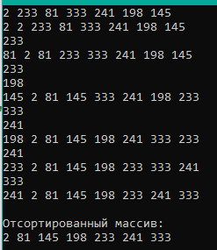

**Блок-схема программы:**

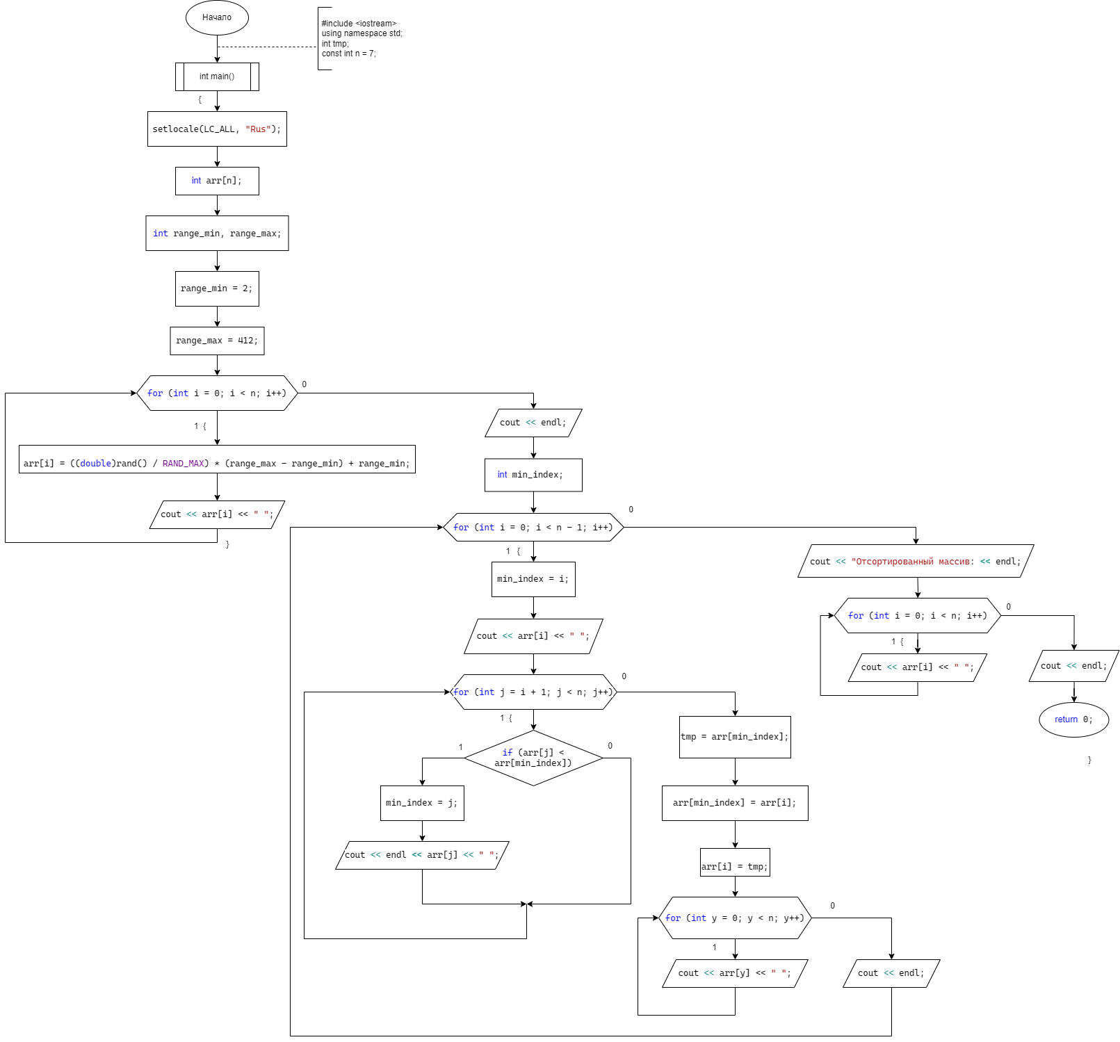

**GitHub**

<https://github.com/kitmammaw/->

